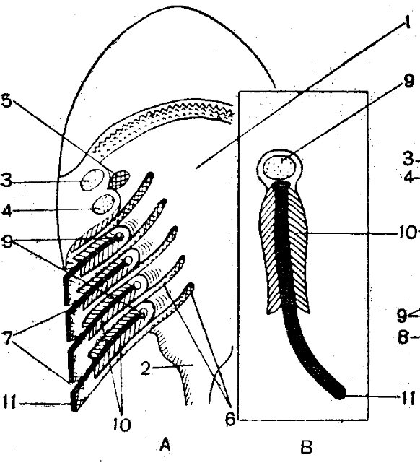

Рисунок 2 – Жабры акулы: А – фронтальный разрез через ротоглоточную полость акулы;
В – поперечный разрез через жабру акулы
1 – ротоглоточная полость; 2 – пищевод; 3 – челюстная дуга; 4 – подъязычная дуга; 5 – брызгальце; 6 – внутренние жаберные щели; 7 – наружные жаберные щели; 9 – жаберные дуги; 10 – жаберные лепестки; 11 – межжаберные перегородки.

Кровеносная система хрящевых рыб (рис. 3) сходна с таковой круглоротых. Сердце располагается в околосердечной полости, отделенной от остальной полости тела вертикальной перегородкой – перикардием.
Сердце двухкамерное: состоит из желудочка и предсердия. Непосредственно к вершине желудочка прилегает весьма характерный для хрящевых рыб небольшой артериальный конус, которого нет у круглоротых и костных рыб. Артериальный конус – часть желудочка сердца, поэтому стенки его образованы поперечно-полосатой мускулатурой. От него отходит брюшная аорта. Венозный синус, или венозная пазуха открывается в предсердие, в него впадают все вены, несущие венозную кровь от органов и тканей тела. В сердце у рыб находится венозная кровь.
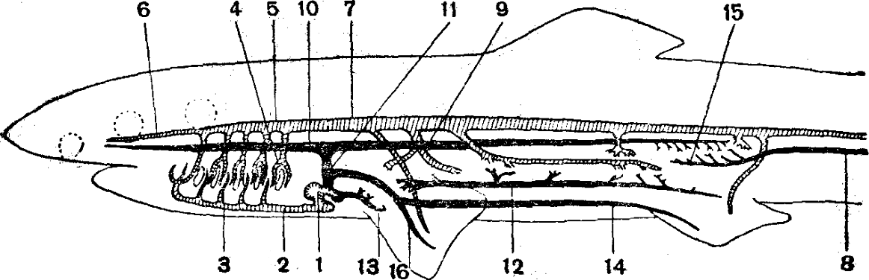

Рисунок 3 – Схема кровеносной системы акулы
1 – сердце; 2 – брюшная аорта; 3 – приносящая жаберная артерия; 4 – выносящая жаберная артерия; 5 – левый корень аорты; 6 – левая сонная артерия; 7 – спинная аорта; 8 – хвостовая вена;
9 – левая задняя кардинальная вена; 10 – левая передняя кардинальная (яремная) вена; 11 – левый кювьеров проток; 12 – воротная вена печени; 13 – печеночная вена; 14 – левая боковая вена;
15 – воротная вена почек; 16 – подключичная вена
(вены окрашены в черный цвет, артерии заштрихованы).

От брюшной аорты (с венозной кровью) отходит пять пар приносящих жаберных артерий, несущих венозную кровь к жабрам. У акул от каждой полужабры отходит по одной выносящей жаберной артерии, несущей уже окисленную артериальную кровь. Первая пара выносящих артерий несет кровь к брызгальцу и образует сонные артерии. Остальные выносящие артерии, соединяясь попарно, самостоятельно впадают в спинную аорту. Спинная аорта проходит под позвоночником, переходя в конце тела в хвостовую артерию.
От спинной аорты отходят более мелкие сосуды, снабжающие кровью все внутренние органы акулы. Подключичные артерии направляются к грудным плавникам, кишечная артерия, идущая в брыжейке, дает ответвления к желудку, печени, передней части кишечника. Брыжеечная артерия несет кровь к задней части кишечника и половым органам. Почечные, подвздошные артерии снабжают кровью соответственно почки, брюшные плавники, стенки тела и т.д.
Хвостовая вена, несущая кровь от хвоста, при входе в брюшную полость образует воротные вены почек. Далее венозная кровь собирается в пару задних кардинальных вен, которые по спинной стороне брюшной полости направляются вперед и впадают в кювьеровы протоки.
Вены, собирающие кровь от органов пищеварительного тракта и селезенки, образуют воротную вену печени, впадающую в печень и образующую здесь сеть мельчайших сосудов – воротную систему печени. Из печени кровь поступает в венозный синус по парным печеночным венам. От парных плавников идут боковые вены, которые впадают в кювьеровы протоки.
От головного конца тела венозная кровь направляется назад по паре передних кардинальных (яремных) вен, которые проходят над жаберными дугами и, сливаясь на уровне сердца с задними кардинальными венами, образуют кювьеровы протоки, которые впадают в венозный синус.

3 Мочеполовая система хрящевых рыб.
Основным органом выделительной системы хрящевых рыб являются туловищные почки (мезонефрос) с мочеточниками, функцию которых выполняют вольфовы каналы. Почки лежат по бокам позвоночника в виде двух плоских удлиненных темных тел (рис. 4 и 5). Почка хрящевых рыб подразделяется на два отдела: узкий передний и расширенный и более компактный задний.
У самцов через передний отдел почки проходят семявыносящие канальцы; таким образом, эта часть почки не несет выделительной функции. Протоки заднего, расширенного отдела почки – мочеточники, впадают в основание вольфова канала, который вскоре открывается в клоаку на вершине мочеполового сосочка. Таким образом, на этом уровне выделительные и половые протоки у самцов объединяются.
У самки почки не связаны с половыми органами и вольфов канал является только мочеточником, открывающимся в клоаку позади яйцевода.
Органы размножения у хрящевых рыб представлены у самок яичниками, у самцов семенниками (рис. 4 и 5). У большинства видов яичники парные и в виде коротких гроздевидных тел подвешены на брыжейке ниже ночек. Созревшие яйцеклетки выпадают в полость тела и затем поступают в один из яйцеводов через хорошо выраженную, общую для них воронку. Яйцеводами служат мюллеровы каналы, обычно подразделенные на два отдела. В верхнем довольно узком отделе яйцевода происходит оплодотворение. Сильно утолщенные железистые стенки начала второго отдела выделяют вещества, формирующие плотные оболочки яйца. В нижнем отделе яйцевода образуется значительное расширение – матка, в которой у живородящих форм развивается зародыш.

